논문 제출 시 아래 표를 기입하여 같이 제출해주십시오.
이 페이지는 논문 심사 시에 삭제됩니다.
==================================
논문 제출 정보

제출 분야(택1, 표시) |  | 1. 소재, 소자, 공정, 신뢰성  2. 디지털 회로 및 시스템  3. 아날로그  4. 기타
논문 제목(한글) |  | 시스톨릭 어레이의 저지연 고속 테스트를 위한 병렬 패턴 주입 기법
논문 제목(영어) |  | Parallel Pattern Injection Techniques for High-Speed Testing of Systolic Arrays
전체 저자 | 이름 | 김가현, 장준영, 윤성광, 이영우
 | 소속 | 인하대학교
교신저자 |  | 이영우
연락 저자 | 이름 | 이영우
 | 이메일 | yw.lee@inha.ac.kr
 | 휴대전화번호 | 010-4840-7740

** 이메일 제출시 파일 이름을 제출분야-소속-교신저자이름 순서로 설정하여 제출해주세요.
예: 아날로그-한국대-홍길동.doc

시스톨릭 어레이의 저지연 고속 테스트를 위한
병렬 패턴 주입 기법
Parallel Pattern Injection Techniques for High-Speed ​​Testing of Systolic Arrays
김가현¹, 장준영¹, 윤성광², 이영우^{1, 2, +}
(Ga-Hyeon Kim¹, Jun-Young Jang¹, Sung-kwang Yoon² and Young-woo Lee^{1, 2, +})

요 약
AI 모델의 대형화와 고신뢰 분야 응용 확대로 Systolic Array 가속기는 핵심 연산 블록으로 확산되고 있으며, 배열 규모가 커짐에 따라 테스트 시간이 증가되고 있다. 이에 본 연구에서는 Systolic Array 기반 AI 가속기의 테스트 효율을 극대화할 수 있는 BICS-BIST 구조를 제안한다. 제안하는 구조는 브로드캐스트 패턴 주입을 통해 데이터 로드 시간을 단축하고 각 Processing Element에 자가 진단 회로를 배치하여 테스트 효율을 높인다. 실험 결과, 제안 구조는 목표 주파수인 100 MHz에 대한 충분한 타이밍 마진을 확보하였으며, 테스트 소요 사이클을 560회에서 304회로 줄여 약 1.84배 더 빠른 테스트 속도를 달성했다.

ABSTRACT
With the growing scale of AI models and the expansion of high-reliability applications, systolic array accelerators have become core computational blocks, and test time increases as the array size grows. To address this issue, this study proposes a BICS-BIST architecture that maximizes the test efficiency of systolic array–based AI accelerators. The proposed structure reduces data loading time through broadcast-based pattern injection and enhances test efficiency by placing self-diagnostic circuitry within each Processing Element. Experimental results show that the proposed design secures sufficient timing margin at the target frequency of 100 MHz and reduces the total test cycles from 560 to 304, achieving approximately 1.84× faster processing.
KEY WORDS
Systolic Array; AI Accelerator; BIST; High-speed Test;

I. 서 론

인공지능(AI) 모델의 성능이 지속적으로 향상됨에 따라, 대규모 행렬 곱셈 연산을 고속으로 처리할 수 있는 하드웨어 가속기 구조에 대한 기술적 필요성이 증대되고 있다. 이러한 기술적 요구에 대응하기 위해 등장한 Systolic Array 구조는 높은 연산 병렬성과 데이터 재사용 효율을 바탕으로 다양한 AI 하드웨어 시스템의 핵심 연산 블록으로 채택되고 있다. 대표적으로 Google에서는 Systolic Array 기반의 행렬 곱셈 유닛을 탑재한 TPU(Tensor Processing Unit)를 개발하여 딥러닝 연산을 효율적으로 수행하고 있다 [1].
¹ Department of Electrical and Electronic Engineering
² Department of Electrical and Computer Engineering and Program in Semiconductor Convergence
⁺ Corresponding author: Young-woo Lee,yw.lee@inha.ac.kr

또한 온디바이스 AI 분야에서는 추론 단계의 전력 효율을 높이고 하드웨어 오버헤드를 최소화하기 위한 대표적 구조로 Systolic Array가 널리 채택되고 있으며 [ ], 적용 범위 역시 다양한 AI 응용으로 빠르게 확장되고 있다. 이에 따라 Systolic Array 자체의 신뢰성 확보는 핵심 이슈로 부각되고 있다 [ ]. 특히 자율주행 차량과 같이 고신뢰성이 요구되는 응용으로의 확장을 고려할 때, 확장 가능한 형태로 하드웨어 가속기의 오류를 조기에 검출하고 기능적 안전성을 보장할 수 있는 고신뢰성 Systolic Array 구조에 대한 연구가 활발히 진행되고 있으며, 그 중심에는 시스템 내부에서 자가 진단을 수행하는 BIST(Built-In Self-Test) 구조의 도입이 자리하고 있다.
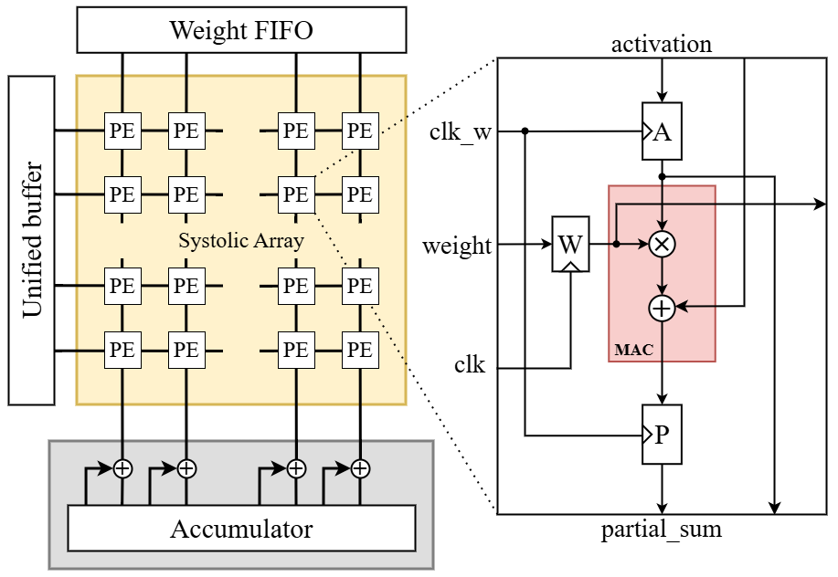
그림 1. Systolic Array-based AI 가속기 구조
BIST 기반 테스트를 Systolic Array 구조에서 구현하기 위해 PE 내부 flip-flop을 활용한 스캔 체인 구조 [1], 스캔 데이터를 기반으로 결함 PE의 위치를 찾아내는 자가 진단 구조 [2], 결함 PE를 우회하는 경로를 사용하여 내부 결함 연산을 복구하는 구조 [3]가 연구되었다. 또한, 테스트 데이터를 효율적으로 압축하여 전달하기 위해 Embedded Deterministic Test 방식을 활용한 기법이 제시되었다 [4]. 하지만, 이러한 연구들은 대부분 데이터를 순차적으로 주입하는 직렬 데이터 시프트 방식에 의존하기 때문에, 배열의 규모가 확장될수록 테스트 시간이 선형적으로 증가하고 복잡한 대규모 테스트 패턴 압축 로직으로 인한 하드웨어 오버헤드가 발생하는 한계가 존재한다.
따라서 본 연구에서는 이러한 제약을 극복하기 위해 Systolic Array의 구조적 규칙성을 활용하여, 단일 공유 버스를 통해 테스트 패턴을 모든 PE에 동시에 전달하는 새로운 병렬 패턴 주입법을 제안한다. 이와 함께 각 PE의 연산 결과를 PE 내부에서 자체적으로 테스트 패턴과 대조하는 비교 스캔 방식을 결합함으로써, 통합 비교기로 인한 하드웨어 오버헤드를 최소화하고 테스트 경로 간소화를 통해 테스트 시간을 단축한다. 최종적으로는 제안한 병렬 주입 기법 및 비교 스캔 방식을 기존 BIST 구조에 효과적으로 적용하기 위한 BICS-BIST(Broadcast-Input Comparison-Scan BIST) 아키텍처를 제시한다.
II. 본론

1. 연구 배경
(1) Systolic Array 구조
Systolic Array는 규칙적인 격자 형태로 배치된 PE들이 시간의 흐름에 따라 일정한 방향으로 데이터를 흐르게 하며 연산을 수행하는 구조이다. 이 구조는 1979년 처음 제안된 이후[2], 고속 행렬 연산과 신호 처리, AI 가속기 등 다양한 분야에서 폭넓게 활용되고 있다. 특히 데이터 병렬성과 Locality를 동시에 충족함으로써 하드웨어 및 에너지 효율 측면에서 매우 우수한 구조로 평가받는다 [1, 6]. Systolic Array는 그림 1과 같이 2차원 형태의 PE 배열로 구성되며, 각 PE는 인접한 유닛으로부터 데이터를 전달받아 곱셈과 누적 연산을 수행하는 MAC 기능을 핵심으로 한다. 인공지능 연산에서는 입력 데이터와 가중치 값, 누적 합 값을 이전 PE로부터 전달받아 곱하고 누적하여, 다음 PE에 값을 전달한다.
이러한 구조는 인공지능의 병렬 연산을 효과적으로 처리할 수 있으나, 신뢰성 보장 및 회로 테스트 측면에서 여러 문제점을 야기한다. PE 간의 강한 의존성은 특정 PE에서 발생한 비트 오류가 인접 PE로 연쇄적으로 전달되도록 한다. 이는 전체 행렬 연산 결과의 오염으로 이어져 DNN의 추론 정확도를 심각하게 저하시킨다 [7]. 또한, 내부 깊숙이 위치한 개별 PE는 외부 I/O와 직접 연결되지 않아 결함 여부를 확인하기 어렵다. 이러한 문제를 해결하기 위해 PE의 내부 flip-flop을 활용한 스캔 구조가 적용되었으나, 데이터 시프트를 위해 많은 클럭이 소모되어 테스트 시간 증가의 주요한 원인으로 작용하고 있다 [9, 10].

(2) Systolic Array의 BIST 구조
Systolic array 기반 AI 가속기는 PE가 동일하게 반복되는 구조적 특성상, 테스트 패턴을 다수의 PE에 공통으로 적용할 수 있어 SoC와는 다른 방식의 테스트 및 진단 연구가 진행되어 왔다 [16]. 예를 들어 [18]은 PE를 그룹화해 재구성 가능한 스캔 체인을 구성함으로써 패턴 수를 줄이고 동시 테스트를 시도했으나, 출력 저장·비교 기반 진단 기법은 해상도를 높일수록 저장 및 분석 오버헤드와 후처리 시간이 증가한다. STRAIT 구조는 기존 DFT 설계 흐름과 유사하여 구현이 용이하고, 반복적인 PE 구조를 모듈 단위로 검증할 수 있어 복잡한 AI 가속기 시스템에 적용하기 적합하다는 장점이 있으나, TD 테스트가 단일 PE뿐만 아니라 타깃, 상부, 좌측 PE를 동시에 고려하여 테스트 복잡성과 시간이 증가한다 [9].
이처럼 기존 접근들은, 공통적으로 테스트 패턴을 직렬 스캔으로 주입·회수하기 때문에 어레이 규모가 커질수록 테스트 시간이 스캔 체인 길이에 비례해 선형적으로 증가한다. 특히 대규모 Systolic array에서는 직렬 시프트 구간이 테스트 지연의 지배적 병목이 되며, in-field 자가 진단과 같이 제한된 시간 내 반복 수행이 요구되는 환경에서는 적용성이 급격히 떨어진다. 따라서 PE 반복 구조가 제공하는 동일 구조 반복이라는 이점을 극대화하려면, 스캔 패턴을 각 PE에 병렬로 분배·주입하여 시프트 지연을 구조적으로 줄이는 병렬 테스트 방식이 필요하며, 이는 다음 절에서 제안하는 제어 기법의 핵심이다.
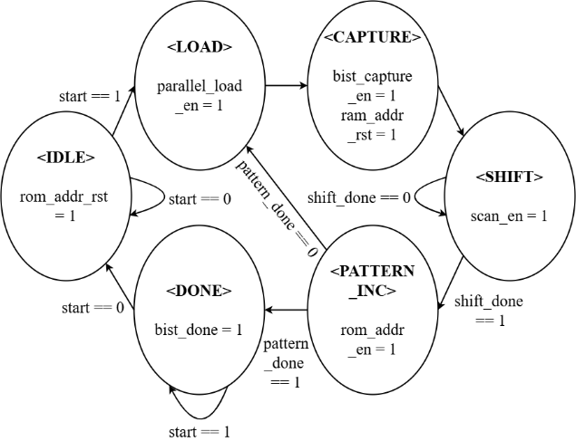
그림 2. BICS-BIST Controller의 FSM 다이어그램

2. BICS-BIST 아키텍처
본 연구에서 제안하는 BICS-BIST는 기존 스캔 기반 BIST의 직렬 패턴 주입 방식이 갖는 구조적 비효율을 해소하기 위해, 병렬 패턴 주입을 핵심 메커니즘으로 채택하였다. 구체적으로, 단일 테스트 패턴을 전체 PE에 브로드캐스트하는 입력 방식을 적용하여 모든 PE가 동일 클럭 도메인에서 동시에 테스트 데이터를 수신하도록 구성한다. 이는 대규모 Systolic Array로 시스템이 확장되더라도 테스트 시간이 배열 크기에 의해 지연되지 않도록 한다.
또한 BICS-BIST는 브로드캐스트로 주입된 테스트 패턴에 대해 각 PE가 로컬 진단을 수행하는 분산 검증 구조를 채택하여, stuck-at(SA) 결함뿐 아니라 고속 동작 조건에서의 transition-delay(TD) 결함까지 효율적으로 검출한다. 더 나아가, 연산 결과를 수십 비트 단위로 외부로 시프트하여 관측하는 대신, 비교 결과를 1비트 Fail Flag로 축약해 출력함으로써 응답 데이터 전송량을 최소화한다. 이는 테스트 데이터의 출력 대역폭을 획기적으로 감소시키며, 복잡한 데이터 압축 로직 없이도 결함 발생 위치를 즉각적으로 특정할 수 있는 진단 편의성을 제공한다. 특히 SA 뿐 아니라 고속 동작 조건에서의 TD까지 PE 단위에서 정밀하게 포착할 수 있다.
결론적으로, 제안하는 구조는 병렬 패턴 주입을 통한 테스트 시간 단축과 PE 단위 진단을 통한 테스트 복잡도 저감을 동시에 달성함으로써, 고속·대규모 AI 가속기 환경에서 자가 테스트 체계를 제공한다.

(1) BICS-BIST 구조의 동작 방식
BICS-BIST의 제어 로직은 테스트 순서를 규정함과 동시에, 테스트 지연의 근본적 원인인 데이터 전송 병목을 구조적으로 해결하도록 설계되었다. 전체적인 테스트 프로세스는 그림 2와 같이 BIST Controller에 의해 관리되는 6단계의 Finite State Machine(FSM)을 통해 유기적으로 수행된다. 테스트의 시작은 시스템 리셋 직후 IDLE 상태에서 이루어지며, 이 단계에서는 상태 레지스터와 시프트 및 패턴 카운터가 초기화되고 Test Pattern ROM의 주소 포인터가 시작 지점으로 리셋 된다. 이후 외부에서 테스트 시작 신호가 인가되면 시스템은 본격적인 테스트 사이클인 Load-Capture-Shift 흐름으로 전환된다.
가장 먼저 수행되는 LOAD 상태는 테스트 벡터를 각 PE에 병렬로 분배하는 단계이다. FSM은 병렬 로드 활성화 신호를 출력하여 Test Pattern ROM으로부터 읽어온 테스트 데이터를 Systolic Array 내 모든 PE에 동시에 주입한다. 이 단계는 기존 스캔 기반 직렬 주입 대비 패턴 로드 지연을 최소화하고, 배열 크기 증가에 따른 입력 병목을 완화하기 위한 목적을 갖는다. 즉, 대규모 배열에서도 테스트 벡터 주입 시간이 배열 크기에 비례해 증가하지 않도록 하여 테스트 시간 증가를 억제하는 효과가 있다.
테스트 벡터 전달이 완료되면 FSM은 CAPTURE 상태로 전이한다. CAPTURE는 주입된 테스트 벡터를 기반으로 MAC 연산을 수행하는 동시에, ROM으로부터 제공된 기댓값과 각 PE의 연산 결과를 로컬에서 즉시 비교하여 1비트 Error/Fail Flag를 생성하는 단계이다. 이와 같은 분산 로컬 진단 구조는 외부 관측 경로로 수십 비트 연산 결과를 전송·관측해야 하는 부담을 줄이고, 실제 동작 경로에서 발생하는 타이밍 열화·글리치·전이 지연과 같은 동적 결함을 캡처할 수 있도록 한다. 결과적으로 stuck-at(SA)뿐 아니라 고속 동작 조건에서의 transition-delay(TD) 결함까지 동일한 캡처 단계에서 검출할 수 있으며, 응답 데이터는 1비트 Flag로 축약되어 데이터 취득 효율이 크게 향상된다.
이후 결과 판독을 위해 FSM은 SHIFT 상태로 진입한다. SHIFT 단계에서는 각 PE에 저장된 Fail Flag를 스캔 체인을 통해 직렬로 시프트 아웃하며, 해당 상태는 배열의 수직 크기 N에 대응하는 클럭 사이클 동안 유지된다. 이는 로컬에서 생성된 진단 결과를 추가 배선이나 채널 확장 없이 집계하기 위한 구조로, 다비트 연산 결과를 외부로 직접 관측하는 방식 대비 I/O 요구량을 근본적으로 절감한다. 스캔 활성화 신호에 따라 Fail Flag는 수직 하향 방향으로 이동하고, 최하단 행에서 배출되는 각 열의 결과는 하단에 배치된 Bitwise-OR 로직을 통해 단일 비트 스트림으로 압축되어 Main Comparator로 전달된다.
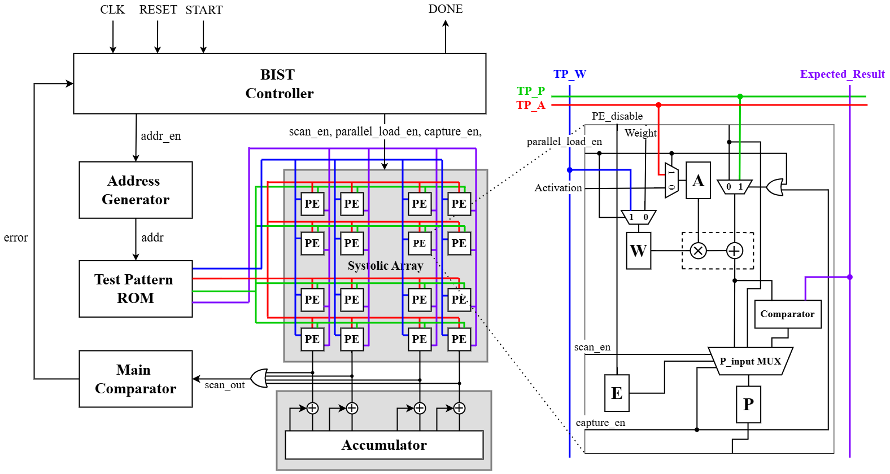
그림 3. BICS-BIST의 구성 모듈 및 자가 진단 구조
Main Comparator는 입력 스트림을 모니터링하며, 테스트 과정에서 Fail Flag(‘1’)가 관측될 경우 이를 리셋 전까지 유지하는 Sticky-bit 로직을 통해 에러 상태를 래치한다. 이와 같은 누적 판정 방식은 패턴 또는 사이클 단위로 일시적으로 발생할 수 있는 TD 결함과 같은 이벤트성 오류를 누락 없이 반영하는 동시에, 외부에서 모든 시점의 스트림을 고속으로 샘플링하지 않더라도 최종 Pass/Fail을 안정적으로 도출할 수 있도록 한다. 결과적으로 본 구조는 수십 비트 연산 데이터를 외부로 시프트하지 않고도 1비트 Fail Flag 기반의 신뢰성 있는 결함 판정을 가능하게 한다.

하나의 패턴 검증이 완료되면 FSM은 PATTERN_INC 상태에서 ROM 주소를 증가시켜 다음 테스트 패턴을 준비하고, 다시 LOAD 단계로 복귀하여 동일한 테스트 사이클을 반복한다. 이 단계를 통해 다중 패턴을 연속적으로 적용하면서도 제어 흐름을 단순화하고, ROM 기반 패턴 공급을 통해 패턴 재현성과 테스트 시퀀스의 결정성을 보장한다.
모든 테스트 패턴에 대한 검증이 완료되면 FSM은 DONE 상태에 도달하여 테스트 종료 신호를 출력하고 초기 상태로 복귀함으로써 다중 패턴 기반 테스트 프로세스를 마무리한다.

(2) BICS-BIST 구조의 구성 모듈
그림 3은 BICS-BIST의 전체 시스템 구성을 나타낸 것으로, BIST Controller를 중심으로 Test Pattern ROM, Address Generator, Systolic Array, Main Comparator가 상호 연동되어 폐루프 형태의 테스트 경로를 형성한다. 본 구조는 대규모 Systolic Array 테스트에서 지배적으로 나타나는 병목 요인인 패턴 주입 지연, 다비트 응답 관측에 따른 채널/대역폭 부담, 그리고 고속 동작 조건에서의 TD 결함 검출을 위한 타이밍 민감도 확보 문제를 단일 아키텍처 내에서 동시 완화하도록 설계되었다.
BIST Controller는 외부 start 신호에 의해 활성화되며, 내부 FSM을 기반으로 전체 테스트 시퀀스를 정의하고 각 모듈에 필요한 제어 신호를 생성한다. 제어 기능을 단일 컨트롤러에 집약함으로써 테스트 흐름 전반의 타이밍을 중앙에서 일관되게 관리할 수 있으며, 그 결과 패턴 인가 시점과 결과 관측 시점 사이의 시간적 정합성이 안정적으로 유지된다. 이와 같은 중앙 집중형 제어 구조는 모듈 간 제어 신호 교환을 구조화하여 인터페이스 복잡도를 낮추고, 상태 전이 오류나 타이밍 불일치로 인한 검증 리스크를 효과적으로 완화한다. 또한 병렬 로드와 로컬 캡처 동작의 타이밍을 FSM에 의해 정밀하게 정렬함으로써, 고속 동작 환경에서 TD 결함이 발생하더라도 관측 구간이 왜곡되지 않도록 시간적 동기화를 보장한다.
Address Generator는 주소 갱신 신호에 의해 구동되는 동기식 카운터 구조로 구현되며, 패턴 단위로 ROM 주소를 순차 증가시켜 다음 테스트 벡터를 지연 없이 준비한다. 복잡한 주소 계산 로직이나 마이크로코드 기반 제어를 배제하고 카운터 기반 구조를 채택함으로써, 패턴 전환 과정에서 발생할 수 있는 제어 오버헤드를 최소화하고 테스트 처리율을 안정적으로 유지할 수 있다. 또한 동기식 카운터 특성상 주소 전이 타이밍이 예측 가능하므로, 고속 동작 환경에서도 패턴 공급 시점의 시간적 불확실성을 줄일 수 있다. 이에 따라 패턴 공급 지연이 감소하며, 전체 테스트 시간 단축에 실질적으로 기여한다.
Test Pattern ROM은 SA 및 TD 결함 모델을 고려하여 사전에 정의된 결정론적 테스트 벡터와 기댓값을 저장하고 이를 순차적으로 공급한다. 본 구조에서는 가중치(TP_W), 활성값(TP_A), 부분합 입력(TP_P), 그리고 기댓값을 단일 ROM 공간에 통합 매핑함으로써, 패턴 관리 구조를 단순화하고 테스트 벡터와 기댓값 간의 정합성을 하드웨어 수준에서 일관되게 유지하도록 설계하였다. 이를 통해 비교 과정에서 발생할 수 있는 매칭 오류 가능성을 최소화할 수 있다. 또한 ROM 출력은 브로드캐스트 경로를 통해 모든 PE로 동시에 전달되므로, 배열 규모가 확장되더라도 패턴 주입 지연이 구조적으로 증가하지 않는다. 특히 추가된 부분합 입력(P_in)은 단순 무작위 패턴으로는 충분히 활성화하기 어려운 MAC 연산 경로의 코너 케이스를 의도적으로 구성할 수 있게 하며, 누산 경로 및 타이밍 한계 조건을 효과적으로 자극함으로써 TD 결함에 대한 검출 민감도와 전체 테스트 커버리지를 향상시킨다.
Systolic Array 내부의 각 PE에는 본 연구의 핵심 차별 요소인 In-Situ Comparison 구조가 적용된다. MAC 유닛 직후에 Internal Comparator를 배치하여, 각 PE가 자신의 연산 결과와 브로드캐스트된 기댓값을 로컬에서 즉시 비교하고 1비트 Fail Flag만을 생성하도록 구성하였다. 이와 같은 구조는 다비트 연산 결과 전체를 외부로 시프트한 뒤 중앙에서 비교하는 기존 방식에서 발생하는 응답 대역폭 부담과 관측 지연 문제를 근본적으로 완화한다.
그 결과, 테스트 출력 데이터의 크기는 배열 규모나 데이터 폭에 크게 의존하지 않고 최소화되며, 비교 동작이 실제 연산 지점에서 즉시 수행되므로 결함 발생 시점과 관측 시점 간의 시간적 간극이 축소된다. 이는 특히 고속 동작 조건에서의 TD 결함 검출에 유리한 특성을 제공한다. 또한 비교 로직을 PE 단위로 분산 배치함으로써 중앙 집중형 대규모 비교기에서 발생할 수 있는 fan-in 증가와 배선 복잡도 상승을 회피하고, 배열 확장 시에도 구조적 안정성과 확장성을 유지할 수 있도록 설계하였다.
Main Comparator는 SHIFT 구간 동안 출력되는 Fail Flag 스트림을 수신하여 최종 Pass/Fail 여부를 판정한다. 테스트의 병렬 특성을 유지하기 위해 각 PE에서 생성된 Fail Flag는 수직 방향으로 시프트되며, 최하단 행에서 각 열의 결과가 Bitwise-OR 연산을 통해 단일 비트로 압축된 후 Main Comparator로 전달된다. 이러한 집계 구조는 별도의 추가 채널 확장 없이도 다수 PE의 결함 발생 여부를 반영할 수 있도록 설계되었다. 이에 따라 하드웨어 자원 소모와 관측 로직의 복잡도를 동시에 낮추면서도, 결함 존재 여부에 대한 신뢰성 있는 최종 판정이 가능하다.
Main Comparator 내부에는 Sticky-bit 로직이 구현되어 있으며, 입력 스트림에서 ‘1’이 검출될 경우 해당 상태를 리셋 전까지 래치하여 final_error 신호로 유지한다. 이와 같은 누적 래치 방식은 테스트 과정 중 일시적으로 발생할 수 있는 이벤트성 오류를 누락 없이 반영하는 동시에, 패턴별 에러 카운팅이나 상세 로그 저장과 같은 추가 하드웨어를 요구하지 않는다. 그 결과 단일 플래그 기반의 명확하고 안정적인 Pass/Fail 판정이 가능하며, 제어 로직을 경량화하면서도 테스트 환경에서 요구되는 신뢰성 있는 결함 검출 성능을 효율적으로 확보할 수 있다.

3. 결함 탐지 구조
제안하는 BICS-BIST 구조는 각 PE 내부에 삽입된 자가 진단 회로를 기반으로, SA 결함과 TD 결함을 단일 아키텍처 내에서 검출하도록 설계되었다. 기존의 중앙 집중형 비교 방식과 달리, 연산 지점에서 비교를 수행하는 진단 구조를 채택함으로써 결함 발생 시점과 관측 시점 간의 시간적 간극을 최소화하고, 고속 동작 환경에서도 안정적인 검출 민감도를 확보한다.

(1) Stuck-At Fault 테스트
SA 테스트는 회로 내부의 노드가 0 또는 1로 고정되는 결함을 탐지하기 위한 정적 테스트 과정으로, 그림 4와 같이 세 단계로 수행된다. 그림 4 (a) 단계에서는 parallel_load_en 신호가 활성화되어 TP_A, TP_W가 레지스터로 로드된다. 동시에 Pre-Adder MUX가 활성화되어 TP_P 값이 덧셈기 입력으로 주입된다. 이는 기존 직렬 방식에서는 불가능했던 덧셈기 로직의 독립적인 제어를 가능하게 한다. 그림 4 (b) 단계에서는 로드된 테스트 벡터들을 기반으로 MAC 연산이 수행된다. 연산 결과는 즉시 Internal Comparator로 전달되어 Expected_Result와 비교된다. 그림 4 (c) 단계에서는 capture_en 신호를 통해 비교 결과(Fail Flag)를 P 레지스터에 저장한다. 이때 Pre-Adder MUX는 캡처 신호에 의해 테스트 경로 연결을 유지하여 연산의 안정성을 보장한다.
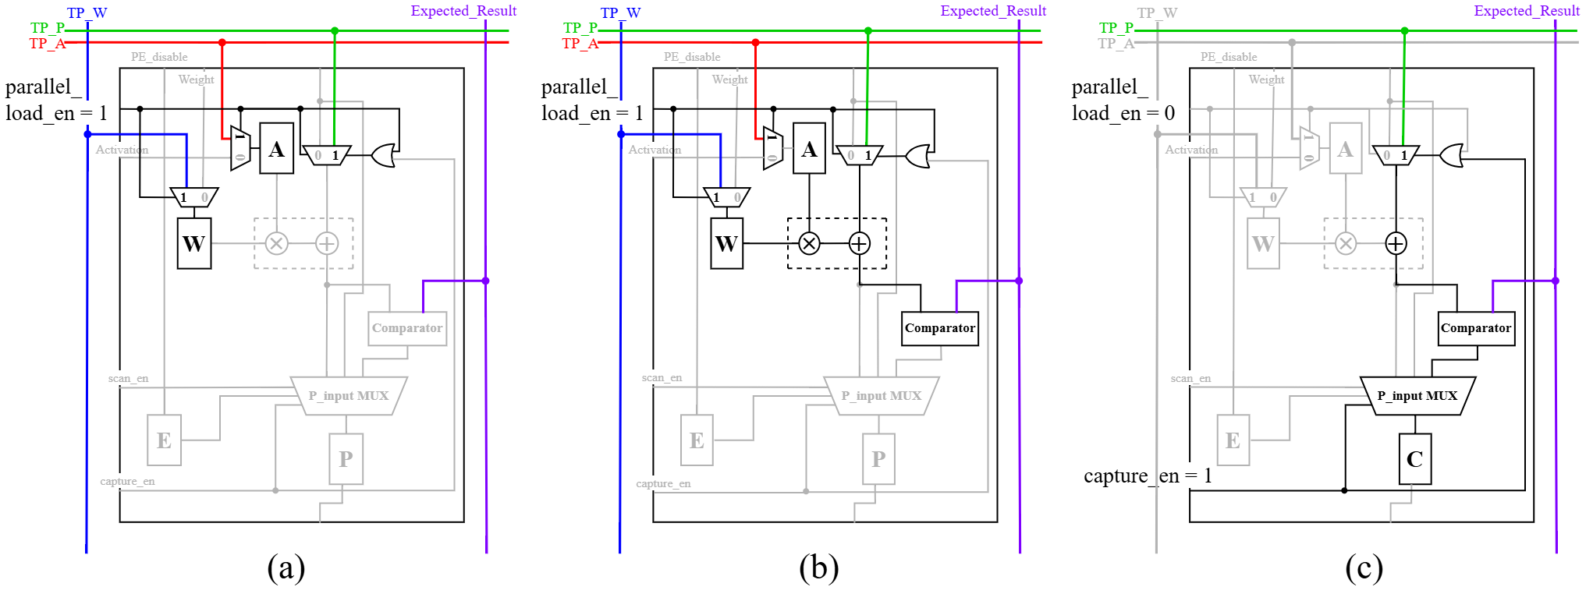
그림 4. BICS-BIST의 SA 테스트 (a) 병렬 패턴 로드, (b) 연산 및 비교, (c) 결과 캡처

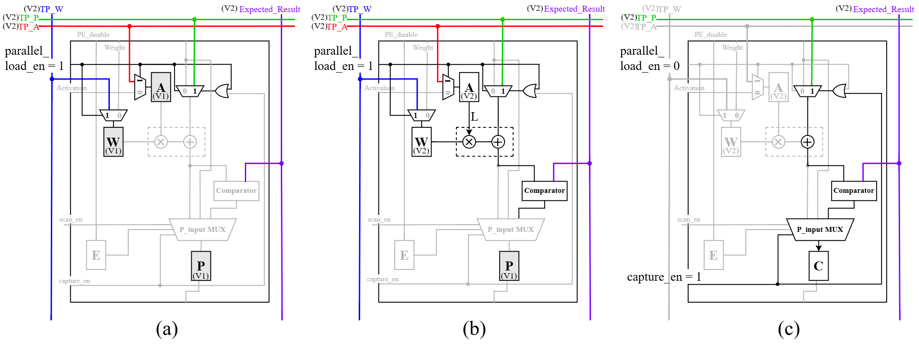
그림 5. BICS-BIST의 TD 테스트 (a) 초기화, (b) 런치 이벤트, (c) At-speed 캡처

(2) Transition Delay 테스트
TD 테스트는 신호의 전파 지연으로 인한 Setup Time Violation을 검출하기 위한 동적 테스트로, 그림 5와 같은 Launch-on-Load 방식을 따른다. 그림 5 (a) 단계에서는 레지스터에 초기 벡터(V1)가 저장되어 있고, 입력단에는 다음 벡터(V2)가 대기하는 상태를 형성한다. 그림 5 (b) 단계에서 클럭 엣지와 함께 레지스터 값이 V1에서 V2로 급격히 Transition한다. 이 변화는 Critical Path(그림 내 L 경로)인 곱셈기와 덧셈기를 거쳐 전파되며, 이 과정이 한 클럭 주기 내에 완료되는지를 검증한다. 그림 5 (c) 단계에서는 다음 클럭에서 연산 결과를 캡처한다. 이때 입력 MUX가 기능 경로로 전환되더라도 레지스터의 출력은 유지되므로 연산 유효성은 보존된다. 최종적으로 캡처된 결과(C)는 스캔 체인을 통해 외부로 출력된다.
Systolic Array는 인접한 PE들이 격자 형태로 매우 가깝게 배치되어 있어 PE 간 배선 지연이 최소화되는 구조적 특징을 가진다. 반면, 전체 시스템의 최대 동작 주파수를 결정짓는 Dominant Path는 복잡한 조합 논리 회로로 구성된 PE 내부의 MAC 유닛에 집중되어 있다. 따라서 MAC 유닛을 중점적으로 검증함으로써 불필요한 테스트 복잡도를 낮추는 동시에 고속 동작 환경에서의 신뢰성을 효율적으로 확보할 수 있다. 이러한 설계 방식은 기술적으로 두 가지 중요한 의의를 가진다. 첫째, 각 PE가 독립적으로 로컬 진단을 수행하는 구조이므로 결함 발생 시 별도의 복잡한 진단 회로 없이도 결함 PE의 위치를 즉각적으로 특정할 수 있다. 둘째, 수십 비트의 연산 결과 전체를 외부로 도출하는 대신 결함 여부를 나타내는 1비트의 Fail Flag만을 전송함으로써, 스캔 아웃 과정에서의 데이터 대역폭을 획기적으로 절감하고 테스트 시간을 단축하는 데이터 압축 효과를 달성하였다. 따라서 시스템의 최대 동작 주파수를 결정하는 Critical Path인 MAC 유닛을 중점적으로 검증함으로써, 불필요한 테스트 복잡도를 낮추는 동시에 고속 동작 환경에서의 신뢰성을 효율적으로 확보하였다.

III. 실험 및 결과 분석

1. 실험 환경
본 연구에서 제안한 BICS-BIST 구조의 기능 검증 및 성능 평가는 Xilinx사의 EDA 툴 체인을 활용하여 수행하였다. 우선 RTL 수준에서 설계된 회로를 대상으로 기능 시뮬레이션을 진행하여, 각 FSM 상태 전이, 패턴 로드 및 캡처 동작, Fail Flag 생성 및 시프트 과정이 설계 의도에 부합하는지를 검증하였다. 특히 SA 및 TD 결함 시나리오를 가정한 테스트 벡터를 적용하여, 제안 구조가 결함을 정상적으로 감지하고 최종 Pass/Fail 신호로 반영하는지를 확인하였다. 성능 분석을 위한 타겟 디바이스로는 Xilinx Artix-7 계열 FPGA를 선정하였다. 시스템 클럭 주기는 10 ns(100 MHz)를 목표로 설정하였으며, 기존 구조와 제안 구조 모두 동일한 환경에서 Netlist를 도출 및 분석하였다. 이를 통해 제안하는 구조와 기존 구조를 객관적인 지표를 통해 비교·평가하였다.

2. 실험 데이터 및 검증 시나리오
제안하는 BIST 구조의 검증을 위해 구현된 Systolic Array 모델은 16×16 규모로 구성되었으며, 각 PE는 8비트 정수형 데이터를 처리하도록 설계되었다. 이는 실제 경량 딥러닝 연산 환경에서 널리 사용되는 INT8 기반 MAC 연산 구조를 반영한 것으로, 실용적인 응용 시나리오를 고려한 검증 모델이다. 각 PE는 입력 활성값과 가중치를 곱한 뒤 부분합을 누적하는 MAC 구조를 가지며, 배열 전체는 데이터가 수평·수직 방향으로 전파되는 Systolic 동작 방식을 따른다.

(1) Functional Test
테스트의 정밀도를 높이기 위해 미리 정의된 결정론적 패턴을 사용하였다. 검증 패턴은 양수 및 음수 혼합 연산, 0 포함 연산 등 다양한 코너 케이스를 포함한 총 16개의 테스트 벡터로 구성되었다. 이를 통해 MAC 연산의 Overflow 처리 및 Sign Extension 로직이 모든 PE에서 정상적으로 동작하는지 시뮬레이션 레벨에서 확인하였다.

(2) Fault Modeling
제안하는 BICS-BIST 구조의 결함 검출 능력을 다각도로 검증하기 위해 세 가지 유형의 결함 모델을 적용하였다. 먼저, 회로 내부 노드가 고정되는 정적 결함을 모사하기 위해 단일 PE의 출력을 강제로 1 또는 0으로 고정하는 Single Stuck-at Fault를 모델링하였다. 또한, 전원 라인이나 클럭 트리의 결함으로 발생할 수 있는 집단적 오류를 검증하기 위해 특정 행이나 열의 다수 PE가 동시에 오작동하는 Multi-Burst Fault를 구현하였다. 마지막으로, 동적 결함 검증을 위해 입력 패턴이 급변하는 구간에 미세한 지연을 주입하여 Transition Delay Fault 상황을 유도하였다.

3. 실험 결과 및 비교
본 절에서는 기존 STRAIT 구조와 제안하는 BICS-BIST 구조의 성능을 정량적으로 비교 분석한다. 비교 지표로는 하드웨어 자원 사용량, 전력 소모, 동작 속도 그리고 테스트 효율성을 사용하였다.

(1) 하드웨어 자원 사용량 및 동작 속도
표 1에 제시된 실험 결과에 따르면, 제안한 BICS-BIST 구조는 기존 STRAIT 구조 대비 하드웨어 자원 사용량이 다소 증가한 것으로 확인되었다. 이는 테스트 패턴을 지연 없이 공급하기 위한 전용 ROM의 추가와, 각 PE 내부에 32-bit Internal Comparator를 통합한 In-Situ Comparison 구조에 따른 논리 자원 증가에서 기인한다.
표2. 결함 주입 시나리오별 탐지 결과
시나리오 | 결함 유형 | 상태 | 결과/비고
Case 1 | Normal Operation  (Benchmark) | PASS | BICS: 304 Cycles  STRAIT: 560 Cycles
Case 2-A | Single Fault at PE[0][0]  (Stuck-at-1) | Detected | Success
Case 2-B | Column Burst Fault at Row 2  (Stuck-at-0) | Detected | Success
Case 2-C | Column Burst Fault at Col 4  (Stuck-at-1) | Detected | Success
Case 3 | Transition Delay Fault  (Slow-to-Rise) | Detected | Success (ROM Addr 6)

표1. STRAIT와 BICS-BIST의 PPA 및 효율성 비교
구분 | 성능 지표 | STRAIT | BICS-BIST | 변화율(%)
Hardware Cost | LUTs (EA) | 1,246 | 42,511 | +3,311
 | FFs (EA) | 523 | 12,664 | +2,321
 | Total Power (W) | 0.136 | 1.011 | +643
Speed | Max Freq (MHz) | 149.35 | 119.86 | -19.74
Efficiency | Test Latency (Cycle) | 560 | 304 | -45.71
 | Execution Time ($μs$) | 3.71 | 2.54 | -32.3

그러나 이러한 자원 증가에도 불구하고, 기존 STRAIT 구조에서 연산 결과를 외부로 순차 출력한 뒤 중앙에서 비교하던 방식에서 발생하는 데이터 전송 지연과 비교 병목 문제는 효과적으로 해소되었다. 결과적으로, PE 단위의 병렬 In-Situ Comparison을 기반으로 테스트 처리 효율과 확장성을 동시에 향상시키는 아키텍처적 이점을 달성하였다.
표 1의 타이밍 분석 결과에 따르면, BICS-BIST의 최대 동작 주파수(F_max)는 119.86 MHz로 산출되었으며, 이는 STRAIT 구조의 149.35 MHz에 비해 다소 낮은 수준이다. 이러한 차이는 각 PE에 통합된 Internal Comparator 및 추가 제어 로직으로 인해 critical path가 일부 증가한 데 기인한다.
해당 F_max 값은 합성 및 구현 이후 도출된 타이밍 분석 리포트에서 제공되는 WNS(Worst Negative Slack)를 기준으로 계산되었으며, 목표 클럭 주기와 WNS 간의 관계를 반영한 수식 (1)을 통해 최대 동작 가능 주파수로 환산하였다. 이를 통해 제안 구조가 추가 로직을 포함함에도 불구하고 100 MHz 이상의 동작 주파수를 안정적으로 만족함을 확인하였다.
$F_max=\frac{1}{Target Clock Period-WNS}$ (1)

(2) 테스트 효율성
제안한 구조는 테스트 효율성 측면에서 유의미한 개선을 보였다. 기존 STRAIT 구조가 직렬 스캔 기반 응답 관측으로 인해 총 560 클럭 사이클을 필요로 한 반면, BICS-BIST는 브로드캐스트 기반 병렬 입력 및 PE 단위 In-Situ Comparison을 통해 이를 304 클럭 사이클로 단축하였다. 이를 시간으로 환산하면 약 3.04 μs의 테스트 시간이 소요되어, 기존 구조(5.60 μs) 대비 약 45.7%의 시간 단축(약 1.84배 성능 향상)을 달성하였다. 이러한 결과는 스캔 체인 길이에 비례하여 지연이 증가하는 직렬 구조와 달리, 제안 구조가 배열 규모 확장 시에도 상대적으로 우수한 확장성과 테스트 처리 효율을 유지함을 보여준다.

(3) 결함 탐지 신뢰성 검증
제안하는 BICS-BIST 구조의 신뢰성을 입증하기 위해, 앞서 기술한 정적 및 동적 결함 모델링 시나리오를 바탕으로 시뮬레이션을 수행하였다. 먼저 결함이 없는 정상 동작 조건에서의 벤치마크 테스트 결과, BICS-BIST는 총 304 클럭 사이클 만에 모든 테스트 패턴을 처리하여 기존 STRAIT 구조의 560 사이클 대비 우수한 테스트 속도 우위를 증명하였다.
표 2는 제안하는 구조가 결함 탐지 성능 측면에서 단일 PE의 고장뿐만 아니라 다발적인 결함 상황에서도 탁월한 검출 능력을 가진 것을 보여준다. 구체적으로 PE[0][0]에서 발생한 단일 Stuck-at-1 결함을 정확하게 포착한 것에 이어, 전원 라인이나 클럭 트리 문제로 발생할 수 있는 2번 행 전체의 Stuck-at-0 버스트 결함 상황에서도 에러를 성공적으로 탐지하였다. 이를 통해 각 PE의 1-bit Fail Flag가 시프트 레지스터를 거쳐 수직 방향으로 데이터 충돌 없이 안정적으로 전파됨을 확인하였다. 또한 4번 열 전체에서 발생한 Stuck-at-1 버스트 결함 탐지를 통해, 다수의 에러 신호가 동시에 발생하여 최종 출력단의 Bitwise-OR 로직으로 입력되더라도 신호의 소실 없이 에러가 최종 결과에 확실하게 반영됨을 입증하였다.
마지막으로 신호의 전파 지연으로 인해 발생하는 Slow-to-Rise 특성의 Transition Delay Fault 시나리오에서도 At-speed 동작 중 발생하는 지연을 ROM 주소 6번 지점에서 성공적으로 포착하였다. 이러한 일련의 실험 결과를 통해 BICS-BIST 구조는 정적인 Stuck-at Fault와 동적인 Transition Delay Fault 모두를 완벽하게 탐지할 수 있는 높은 검출 신뢰성을 갖추었음을 실험적으로 입증했다.

4. 결과 분석
최대 동작 주파수 측면에서는 기존 STRAIT 구조가 약 19.7% 높은 값을 보였으나, 전체 테스트 완료에 소요되는 실제 실행 시간은 BICS-BIST가 약 1.84배 빠른 것으로 분석되었다. 이는 제안 아키텍처의 핵심 설계 요소인 병렬 패턴 주입 구조와 PE 내부 In-Situ Comparison 회로가 상호 보완적으로 작용하여 테스트 지연을 구조적으로 단축한 결과로 해석된다.
입력 경로 측면에서, 병렬 패턴 주입 방식은 기존 직렬 스캔-시프트 기반 구조에서 필연적으로 발생하던 O(N) 수준의 로딩 지연을 제거한다. 기존 구조는 데이터를 비트 단위로 순차 주입해야 하므로 배열 규모가 증가할수록 초기 로딩 시간이 선형적으로 증가하는 한계를 가진다. 반면, 제안 구조는 모든 PE에 테스트 벡터를 동시에 전달함으로써 입력 단계에서의 대기 시간을 근본적으로 축소하고, 대규모 어레이 환경에서도 일정한 패턴 로딩 지연을 유지할 수 있도록 설계되었다.
출력 경로 측면에서는, 각 PE 내부에 통합된 In-Situ Comparison 회로가 테스트 응답 처리 방식의 효율을 획기적으로 개선한다. 기존 구조는 결함 검출을 위해 32비트 연산 결과 전체를 외부로 시프트 아웃해야 하므로, 배열 크기와 데이터 폭에 비례하여 테스트 시간이 증가하는 구조적 병목이 존재한다. 반면, 제안 구조는 연산 직후 로컬 비교를 수행하여 단 1비트의 Fail Flag만을 생성하도록 함으로써, 스캔 체인을 통해 전달해야 하는 데이터량을 32비트 기준 1/32 수준으로 감소시켰다. 이와 같은 응답 데이터 축소는 Test Latency 단축에 직접적으로 기여하며, 특히 배열 규모 확장 시 그 효과가 더욱 두드러진다.
하드웨어 오버헤드 측면에서는 각 PE에 비교 회로와 병렬 로드 로직이 추가됨에 따라, 표 1에서 확인되는 바와 같이 기존 STRAIT 구조 대비 전력 소모가 일부 증가하는 경향을 보였다. 이는 고속 테스트 수행과 실시간 진단 기능을 확보하기 위한 구조적 트레이드오프로 볼 수 있다. 그러나 테스트 시간 단축 효과가 약 45.7%에 달하는 점을 고려하면, 단위 테스트 수행당 에너지 관점에서는 실질적인 효율 개선이 이루어졌다고 평가할 수 있다. 또한 어레이 규모가 증가할수록 직렬 스캔 기반 구조의 지연이 기하급수적으로 누적되는 반면, 제안 구조는 병렬 처리 기반의 특성으로 인해 상대적으로 우수한 확장성을 유지하므로, 대규모 Systolic Array 시스템에서 그 구조적 이점이 더욱 극대화될 것으로 판단된다.

V. 결 론

본 연구는 병렬 패턴 주입과 PE 단위 자가 진단 회로를 결합한 BICS-BIST 구조를 제안하여, 기존 직렬 스캔 기반 테스트의 구조적 한계를 효과적으로 극복하였다. 제안 구조는 테스트 시간을 45.7% 단축하고 응답 데이터 대역폭을 최소화함으로써 검증 효율을 유의미하게 향상시켰으며, 추가된 로직 오버헤드에도 불구하고 목표 주파수 이상의 타이밍 마진을 확보하고 고속 조건에서의 지연 결함까지 안정적으로 탐지함을 확인하였다. 따라서 BICS-BIST는 Systolic Array 기반 인공지능 가속기의 신뢰성 확보를 위한 테스트 아키텍처로 적용될 수 있다.
감사의 글

감사의 글 감사의 글 감사의 글 감사의 글 감사의 글 감사의 글 감사의 글 감사의 글 감사의 글 감사의 글 감사의 글
참고 문헌

[1] N. P. Jouppi et al., "In-Datacenter Performance Analysis of a Tensor Processing Unit," Proceedings of the 44th Annual International Symposium on Computer Architecture (ISCA), Toronto, ON, Canada, pp. 1-12, Jun. 2017.
[2] R. Xu, S. Ma, Y. Guo, and D. S. Li, "A Survey of Design and Optimization for Systolic Array-based DNN Accelerators," ACM Comput. Surv., vol. 56, no. 1, pp. 1-37, Aug., 2023.
[3] Z. Zhang, K. Basu, and R. Karri, "Fault-Tolerant Systolic Array Based Accelerators for Deep Neural Network Execution," IEEE Design & Test, vol. 36, no. 5, pp. 44-53, Oct. 2019.
[4] J. Rajski, J. Tyszer, M. Kassab, and N. Mukherjee, "Embedded Deterministic Test," IEEE Transactions on Computer-Aided Design of Integrated Circuits and Systems, vol. 23, no. 5, pp. 776-792, May 2004.
[5] H. T. Kung, "Let's design algorithms for VLSI systems," Proc. Caltech Conf. on VLSI, pp. 65-90, Jan. 1979.
[6] Y. H. Chen, T. Krishna, J. S. Emer, and V. Sze, "Eyeriss: An Energy-Efficient Reconfigurable Accelerator for Deep Convolutional Neural Networks," IEEE Journal of Solid-State Circuits, vol. 52, no. 1, pp. 127-138, Jan. 2017.
[7] Q. Zhang, C. Liu, B. Liu, H. Huang, Y. Wang, H. Li, and X. Li, "Cross-Layer Optimization for Fault-Tolerant Deep Learning," IEEE Transactions on Computer-Aided Design of Integrated Circuits and Systems, vol. 43, no. 1, pp. 120-133, Jan. 2024.
[8] S. Mittal, "A Survey on FPGA-based Accelerators for Convolutional Neural Networks," Neural Computing and Applications, vol. 32, no. 4, pp. 1109–1139, Feb. 2020.
[9] H. Lee, J. Kim, J. Park, and S. Kang, "STRAIT: Self-Test and Self-Recovery for AI Accelerator," IEEE Trans. Comput.-Aided Design Integr. Circuits Syst., vol. 42, no. 9, pp. 3092-3104, Sept., 2023.
[10] P. R. S. and N. M. S., "BIST Design and Implementation for a Fixed-Point Arithmetic MAC Unit within a Systolic Array," 2023 IEEE International Conference on Signal Processing, Computation and Control (ISPCC), Solan, India, pp. 1-6, May 2023.
[11] C. De Sio, S. Azimi, and L. Sterpone, "Dependable DNN Accelerator for Safety-Critical Systems: A Review on the Aging Perspective," IEEE Transactions on Emerging Topics in Computing, vol. 11, no. 2, pp. 320-333, April-June 2023.

